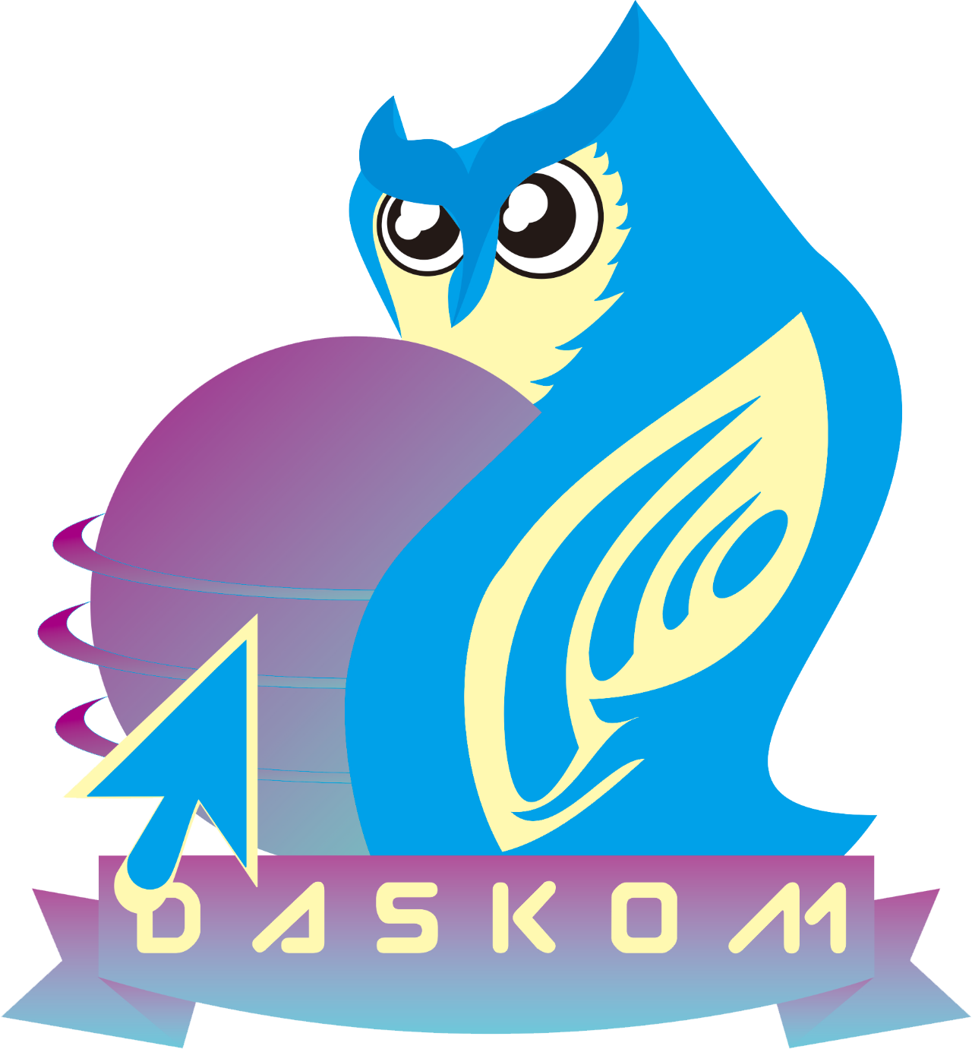**Open Recruitment**

*Asisten Laboratorium Dasar Komputer dan Komunikasi Data*

*Persyaratan*

1. Mahasiswa Aktif S-1 Teknik Informatika Untag Surabaya
2. Minimal Semester 4
3. Sudah Lulus Praktikum Dasar Komputer & Internet
4. Tidak Sedang Bekerja
5. Memahami(Dasar Jaringan Komputer,Sistem Operasi Linux,HTML,CSS,PHP)

*Pendaftaran*

1. Laboratorium Dasar Komputer & Komunikasi Data (Gedung L lt 2)
2. Hubungi CP. +628976301919 (Yuan)
3. Pendaftaran di tutup pada tanggal 12 april 2017

**Tim Laboratorium Dasar Komputer & Komunikasi Data**